Доклад на тему
«Внедрение элементов игр, направленное на формирование языковой компетенции младших школьников как средство повышения эффективности образовательного процесса»
Автор: учитель английского языка МАОУ СОШ № 2 г. Верхняя Пышма Логинова Ольга Анатольевна
До сих пор в учительской среде возникают споры об эффективности введения иностранного языка в таком раннем возрасте. Почему же так важно изучение иностранных языков именно в начальной школе? Современная система образования развивается в условиях возрастающей глобализации экономических и социокультурных процессов, интеграции в различных областях деятельности. В связи с этим важную роль в обучении современных школьников играет изучение иностранных языков как важного средства межкультурного взаимодействия и общего развития личности. Наиболее важным является этап изучения иностранного языка в начальных классах, когда учащиеся впервые знакомятся с культурой и языком другого народа. Именно в это время формируется отношение к данному учебному предмету, на основе которого будет осуществляться дальнейшее его усвоение.

Первая встреча с английским языком у учеников происходит в школе. Раньше английский язык изучался с пятого класса, теперь изучение происходит со второго класса начальной школы. При изучении иностранного языка в начальной школе многие дети и родители сталкиваются с трудностями, которые впоследствии приводят к снижению интереса к изучаемому предмету. Поэтому учителю очень важно прививать интерес с первого года обучения, ориентироваться на каждого ребенка, как на креативную личность. Чем младше ребёнок, тем меньше его словарный запас в родном языке. Но при этом меньше и его речевые потребности: сфер общения у маленького ребёнка меньше, чем у старшего, ему ещё не приходится решать сложные коммуникативные задачи. А значит, овладевая иностранным языком, он не ощущает такого огромного разрыва между возможностями в родном и иностранном языке, и чувство успеха у него будет более ярким, чем у детей старшего возраста. В самом деле, едва научившись читать на родном языке, ребёнок осваивает это умение на иностранном. Он не осознаёт того, что читает облегчённые, адаптированные тексты, ведь и на родном языке читаемые тексты не так уж сложны.

Но есть и их природный интерес, любопытство ко всему новому и неизведанному. Поэтому целью обучения иностранному языку в начальной школе является не только удержание этого интереса, но и дальнейшее повышение мотивации детей к изучению иностранных языков.

Для повышения эффективности образовательного процесса при проведении уроков английского языка я использую следующие образовательные технологии:
- Игры. Они позволяют осуществить дифференцированный подход к учащимся, вовлекать каждого ученика в работу. Упражнения игрового характера обогащают учащихся новыми впечатлениями, активизируют словарь, снимают утомляемость.
- Модельный метод обучения. Эти уроки имитируют происходящие в жизни ситуации. Личный интерес обучающегося – решающий фактор процесса образования. Начиная со второго года обучения мы создаем реальные ситуации, например «В кафе», «В магазине», «В аэропорту» и т.д. Данные уроки требуют больше подготовки как со стороны учителя, так и со стороны учеников, но помогают последним в полной мере почуствовать практическое применение своих знаний в области иностранных языков.
- ИКТ технологии. Возможности применения компьютерных средств обучения при овладении аспектами языка, формировании навыков и умений в различных видах речевой деятельности достаточно велики. Они используются при обучении фонетике (визуализация произношения), грамматике (при правильном расположении, удачном цветовом оформлении, использовании схем и таблиц, голосовом сопровождении материал будет восприниматься лучше, так как будет задействована большая часть рецепторов), лексике (упражнения на заполнение пропусков, переход к заданию только после верного выполнения предыдущего, кроссворды, «охотник», найди ошибку), чтению (варьирование поля восприятия и темпа предъявления, контроль понимания текста), аудированию (формирование фонетических навыков, контроль правильности понимания), говорению (организация общения с помощью наглядных ситуативных пособий). Использование программ для составления презентаций помогает легче вводить лексический, грамматический и страноведческий материал. Во время дистанционного обучения применение компьютерных технологий в сочетании с методами и приемами традиционного обучения дало хороший результат. (см. Приложение 1)

Не имеет смысла тратить время в начальной школе на объяснение грамматических категорий, будь то порядок слов в предложении или понятие числа, в какие бы привлекательные сказочные одежды эти правила не облачались. Игра в «магазин» может научить их гораздо быстрее и без особых усилий. Подбирая нестандартные задачи к уроку, обращаю внимание на содержание задач. Стараюсь, чтобы материал был связан с опытом детей, был понятен и доступен. Обычно это задачи познавательного характера, связанные с тематикой текущего материала. Многие материалы могут быть направлены на закрепление как грамматического, так и лексического материала.

Приложение 1
Ниже я бы хотела представить вам варианты проведения игр в рамках образовательной программы по английскому языку.

Игры на фонетику/spelling

- На одну букву
Учитель предлагает назвать все предметы по какой-либо теме на соответствующую букву. Кто назовет больше, тот и выигрывает.
- Буквы-карточки
Преподаватель распределяет по 3-4 картинки между учащимися, на которых изображены известные им предметы. Затем называет букву, а ученики должны поднять соответствующие карточки на этот звук, букву. (Можно, как вариант, усложнить игру. Преподаватель поднимает картинки, не называя их. Учащиеся должны назвать слово и поднять соответствующую букву). Выигрывает тот, кто раньше других останется без карточек.
- Буквы рассыпались
Пишется слово крупными буквами, затем разрезается. Дети должны собрать его. “Ребята, у меня было слово, но оно рассыпалось. Помогите мне собрать”. Выигрывает тот, кто быстрее соберет. (Как грамматический вариант этой игры, можно использовать разрезное предложение. Такой способ очень эффективен при обучении построению вопросов, отрицаний на различные времена)
- Исчезающие карточки
Показывается карточка со словом, дети смотрят и запоминают написание, затем карточка убирается, а ученики записывают увиденное по памяти (в этом случае работает кратковременная память, но это упражнение заставляет обращать внимание на буквы, из которого состоит слово, дает возможность учителю еще раз напомнить о правилах чтения). Выигрывает тот, у кого наименьшее количество ошибок.
- Разгадай слово
Слова по теме «запутываются» — записываются с переставленными местами буквами. Например, heos = shoe. Дети расшифровывают слова, т. е. записывают правильно (опять же играть можно в парах, командах или индивидуально).
- Виселица
Учитель рисует на доске штрихи _ _ _ _, соответствующие количеству букв в загадываемом слове. Ученики называют буквы (Is there letter.?). Присутствующие буквы записываются, а при неугадывании рисуется по частям повешенный человечек. Менее жестокий вариант игры — нарисовать домик, и если участники называют букву, которой в слове нет, стирать его части (пока «не развалится» весь).
- Spelling ball
Дети становятся/садятся в круг, ведущий называет слово и кидает мяч любому ученику. Ученик называет первую букву слова и передает мяч соседу, которые называет следующую букву и т. д. Тот, кто ошибся — выбывает. Таким образом, участники «спеллингуют» все слово.
Игры на чтение

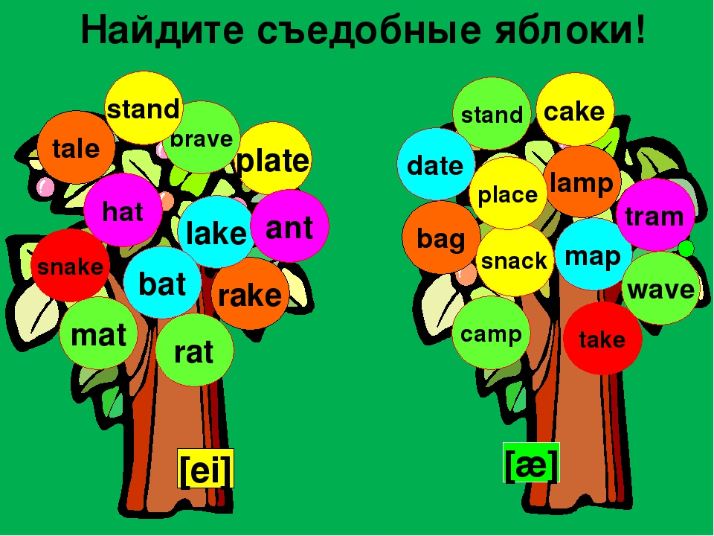

В этом случае можно варьировать надписи на яблоках в зависимости от задания – открытый/закрытый слог, съедобное/несъедобное, цвета (take only yellow apples).
Попкорн
Учитель пишет на маленьких листочках слова в зависимости от уровня сложности, комкает в виде попкорна и кладет в стакан. Можно использовать несколько стаканов для большого количества учеников (один стакан на ряд). В каждом стакане есть слово pop corn. Ученик вытаскивает слово, правильно читает и забирает себе. Вытянул слово popcorn – пропускает ход. Прочитал слово неправильно – кладет листок обратно в стакан. Выигрывает ряд, который собрал больше попкорна.
Накорми зайца (мышку, ежика, кота, собаку и т.д.)
Учитель пишет слова на заранее вырезанных морковках (яблоках, косточках и т.д.). Задача – накормить животное. Если ученик прочитал правильно, то животное получает лакомство, а если нет – еда возвращается в корзину

Если учеников в группе немного, можно использовать игры с кубиками (см. Приложение 2)

При изучении грамматических конструкций возможно использование опоры в виде картинок (найди отличия, что не так, опиши, что происходит на картинке). Возможна отработка конструкций there is/there are, Present Continuous, положение предметов в пространстве, цвета и т.д.
Примеры:
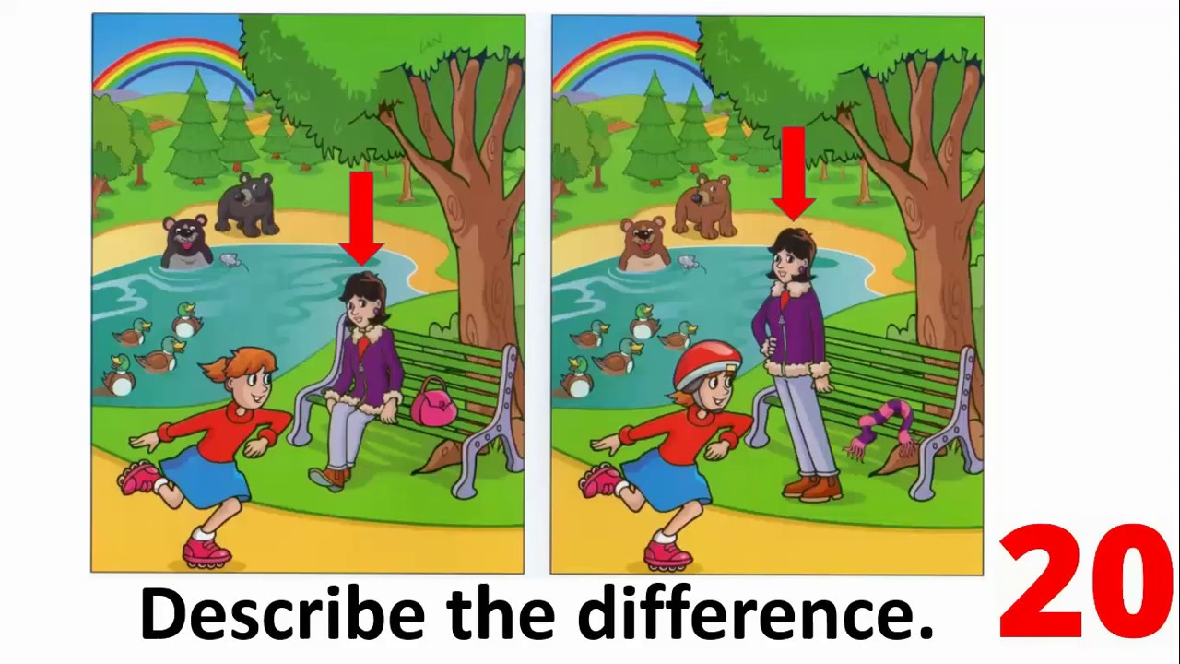

What’s wrong?
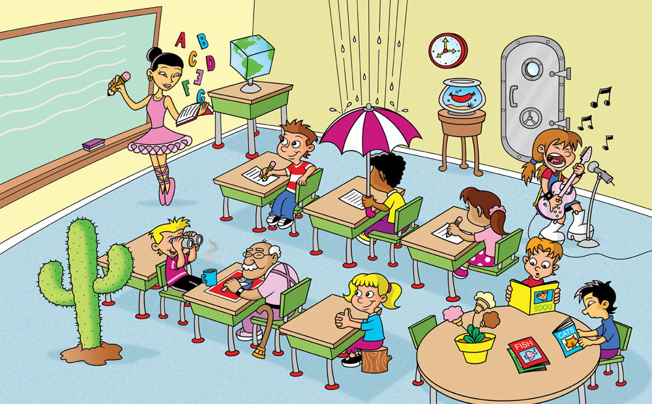

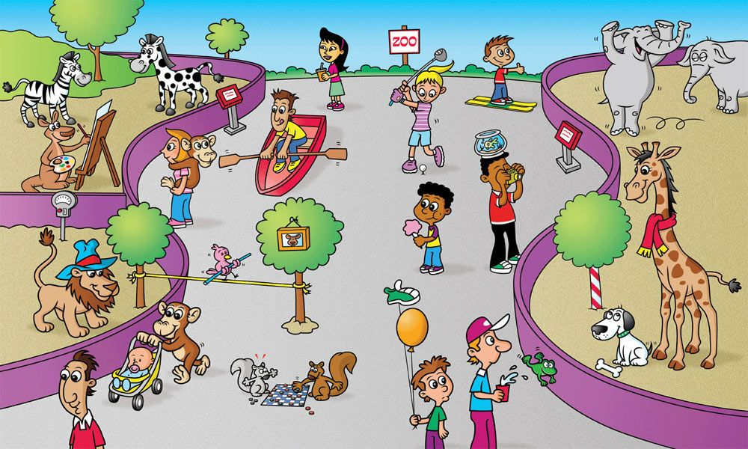

Приложение 2

